Transcriptomics analyse van synoviumweefsel van patiënten met reumatoïde artritis

Introductie
Reumatoïde artritis (RA) is een chronische systemische auto-immuunziekte die voornamelijk de synoviale gewrichten aantast. De ziekte wordt gekenmerkt door ontsteking van het synovium, wat uiteindelijk kan leiden tot kraakbeenafbraak, boterosie en verlies van gewrichtsfunctie. Hoewel de exacte oorzaak van RA nog niet volledig bekend is, spelen genetische aanleg, omgevingsfactoren en ontregeling van het immuunsysteem een belangrijke rol bij het ontstaan van de ziekte (Gabriel, 2001). Een belangrijk kenmerk van RA is de aanwezigheid van autoantistoffen, waaronder anti-citrullinated protein antibodies (ACPA), die vaak al vóór het ontstaan van klinische symptomen aantoonbaar zijn (Majithia & Geraci, 2007).
Transcriptomics maakt het mogelijk om op grote schaal genexpressie te bestuderen en biedt daardoor inzicht in de moleculaire mechanismen die betrokken zijn bij ziekteprocessen. Door verschillen in genexpressie tussen patiënten en gezonde controles te analyseren, kunnen betrokken genen en biologische pathways worden geïdentificeerd (Wang et al., 2009). Eerdere studies hebben aangetoond dat immuunactivatie, B-celactiviteit, cytokinesignalering en ontstekingsprocessen een centrale rol spelen bij RA (McInnes & Schett, 2011).
In deze studie werd RNA-seq data afkomstig van synoviumbiopten van vier patiënten met vastgestelde RA en vier controlepersonen geanalyseerd. Het doel van het onderzoek was om genen en biologische processen te identificeren die differentieel tot expressie komen bij RA en om de betrokken pathways verder te onderzoeken met behulp van Gene Ontology (GO)- en KEGG-pathwayanalyses.
Methoden
Voor deze studie werd gebruikgemaakt van publieke RNA-sequencingdata afkomstig van synoviumbiopten van vier vrouwelijke patiënten met gevestigde reumatoïde artritis (54–66 jaar) en vier vrouwelijke controlepersonen zonder RA (15–42 jaar). Alle RA-patiënten waren positief voor anti-citrullinated protein antibodies (ACPA). De dataset was afkomstig uit een eerder gepubliceerd onderzoek (Platzer et al., 2019).
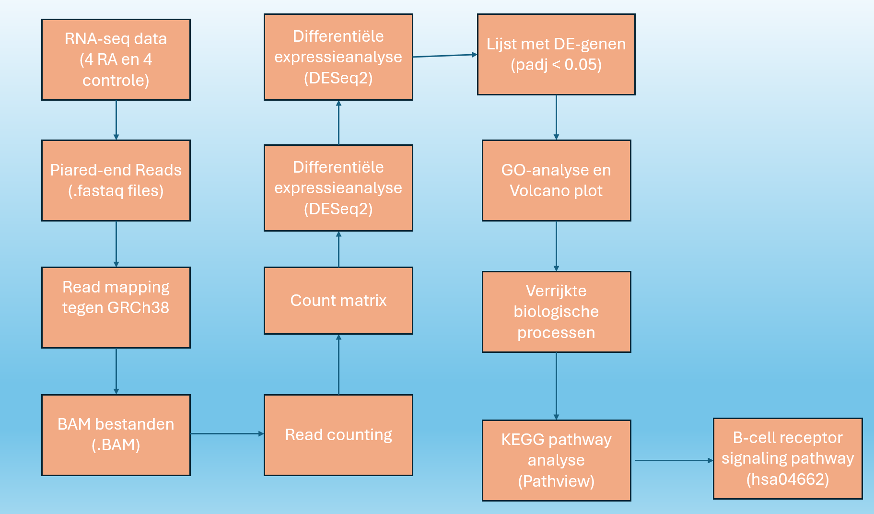
Figuur 1. Stroomschema van de bioinformatica-analyse. RNA-sequencingdata werden gemapt tegen het humane referentiegenoom, waarna een count matrix werd gegenereerd. Vervolgens werden differentiële expressieanalyse, GO-analyse en KEGG-pathwayanalyse uitgevoerd.
De analyses werden uitgevoerd in R (versie 4.x). Eerst werd het humane referentiegenoom GRCh38 geïndexeerd met behulp van het package Rsubread. Vervolgens werden paired-end RNA-seq reads gemapt tegen het referentiegenoom met de functie align(). De resulterende BAM-bestanden werden gesorteerd en geïndexeerd met Rsamtools.
Voor het bepalen van genexpressie werd met featureCounts() een count matrix gegenereerd op basis van een GTF-annotatiebestand behorend bij dezelfde referentieversie. De count matrix bevatte gen-specifieke readaantallen voor alle acht samples.
Differentiële genexpressie tussen de RA-groep en controlegroep werd bepaald met het package DESeq2. Hierbij werden de ruwe counts genormaliseerd en statistisch vergeleken. Genen met een aangepaste p-waarde (padj) kleiner dan 0,05 werden als significant beschouwd.
Vervolgens werd een Gene Ontology (GO)-analyse uitgevoerd met het package goseq om verrijkte biologische processen te identificeren. Tot slot werd een KEGG-pathwayanalyse uitgevoerd met Pathview. Op basis van de GO-resultaten werd gekozen voor de B-cell receptor signaling pathway (hsa04662).

Resultaten
De differentiële expressieanalyse resulteerde in een groot aantal genen met significante verschillen in expressie tussen RA-patiënten en controles. De resultaten werden gevisualiseerd met een volcano plot (Figuur 2). Hierin zijn genen weergegeven o.b.v. hun log2fold change en gecorrigeerde p-waarde. Zowel opgereguleerde als neer-gereguleerde genen werden waargenomen. Onder de sterkst veranderde genen bevonden zich meerdere immuungerelateerde genen, waaronder immunoglobuline-gerelateerde genen.
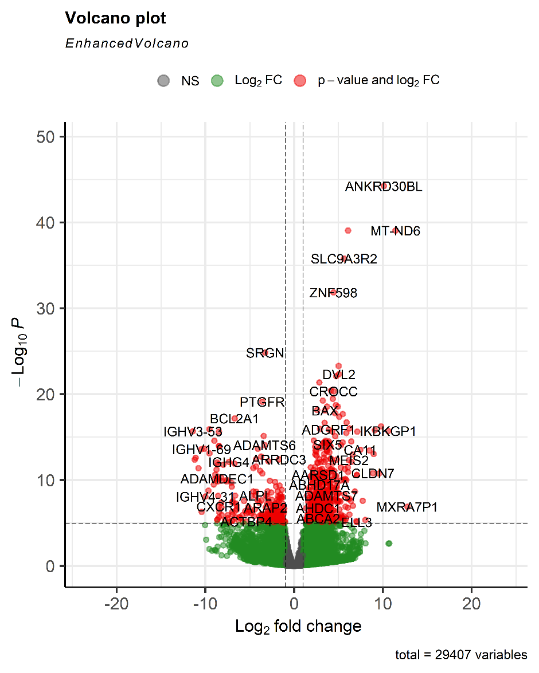

Figuur 2. Volcano plot van differentieel geëxpresseerde genen tussen RA-patiënten en controles. Rode punten representeren significant opgereguleerde genen, groene punten significant neer-gereguleerde genen en grijze punten niet-significante genen.
De Gene Ontology-analyse liet zien dat verschillende immuungerelateerde processen significant verrijkt waren (Figuur 3). De meest verrijkte termen waren onder andere immunoglobulin complex, adaptive immune response, leukocyte activation, immune response en immune system process. Daarnaast werden ook algemene moleculaire functies zoals binding en protein binding geïdentificeerd.
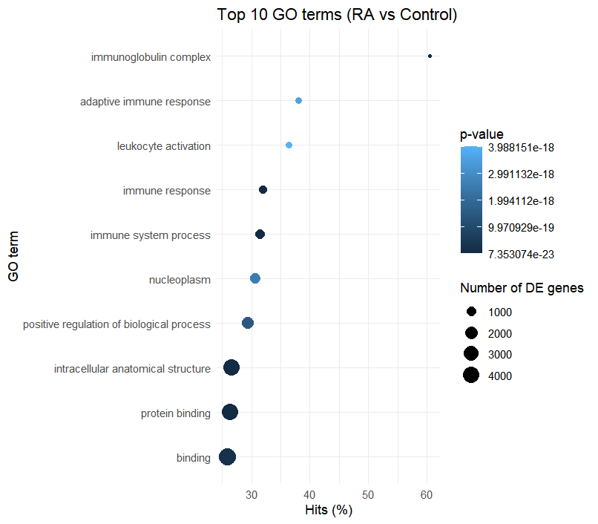

Figuur 3. Top 10 verrijkte GO-termen voor differentieel geëxpresseerde genen tussen RA-patiënten en controles. De grootte van de punten geeft het aantal differentieel geëxpresseerde genen weer, terwijl de kleur overeenkomt met de statistische significantie.
O.b.v. deze resultaten werd de KEGG-pathway B cell receptor signaling pathway (hsa04662) verder onderzocht. Binnen deze pathway werden meerdere genen met veranderde expressie geïdentificeerd (Figuur 4). Zowel verhoogde als verlaagde expressie van componenten binnen de B-cel signaleringscascade werden waargenomen. Verschillende genen betrokken bij signaaltransductie en activatie van B-cellen vertoonden veranderingen in expressie tussen de onderzochte groepen.
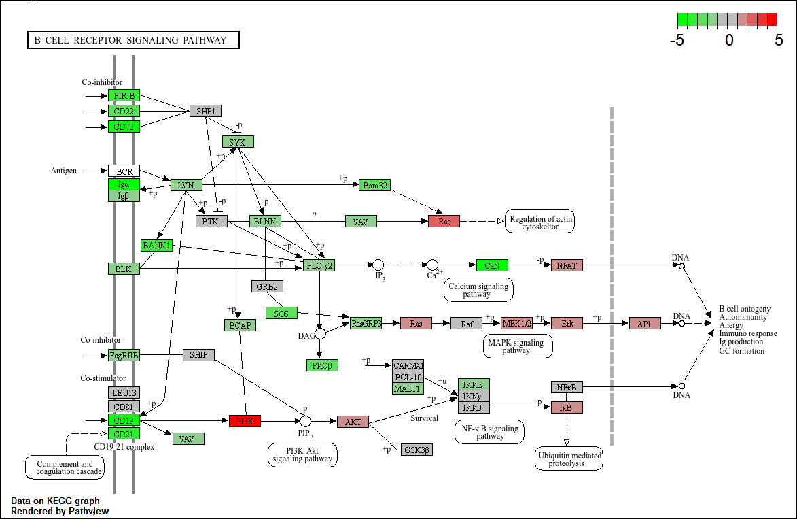
Figuur 4. KEGG B-cell receptor signaling pathway (hsa04662) met differentiële genexpressie. Rode vakken geven relatief verhoogde expressie aan, terwijl groene vakken relatief verlaagde expressie aangeven in RA ten opzichte van controles.
Conclusie
In deze studie werd transcriptomics gebruikt om verschillen in genexpressie tussen synoviumweefsel van patiënten met reumatoïde artritis en controles te onderzoeken. De differentiële expressieanalyse identificeerde een groot aantal genen waarvan de expressie significant verschilde tussen beide groepen. De Gene Ontology-analyse liet zien dat vooral immuungerelateerde processen, waaronder adaptieve immuunrespons, immuunactivatie en immunoglobuline-gerelateerde functies, sterk vertegenwoordigd waren.
De daaropvolgende KEGG-analyse van de B-cell receptor signaling pathway toonde aan dat meerdere genen binnen deze route veranderingen in expressie vertoonden. Deze bevinding sluit aan bij de bekende rol van B-cellen en autoantistofproductie in de pathogenese van reumatoïde artritis. De aanwezigheid van verrijkte immunologische processen en veranderingen binnen B-celgerelateerde signaleringsroutes ondersteunt het belang van adaptieve immuunmechanismen bij deze ziekte.
Een beperking van deze studie is het relatief kleine aantal monsters en het gebruik van subsets van de oorspronkelijke sequencingdata. Toekomstig onderzoek zou gebruik kunnen maken van grotere datasets en aanvullende pathwayanalyses om de betrokken moleculaire mechanismen verder te karakteriseren. Desondanks tonen de resultaten aan dat transcriptomics een waardevolle methode is om biologische processen en genen te identificeren die betrokken zijn bij de ontwikkeling van reumatoïde artritis.

Referenties
AI disclaimer
Voor het maken van dit verslag is AI gebruikt voor het controleren van spelling en grammatica.
Gabriel, S. E. (2001). The epidemiology of rheumatoid arthritis. Rheumatic Disease Clinics of North America, 27(2), 269–281.
Majithia, V., & Geraci, S. A. (2007). Rheumatoid arthritis: Diagnosis and management. The American Journal of Medicine, 120(11), 936–939.
McInnes, I. B., & Schett, G. (2011). The pathogenesis of rheumatoid arthritis. The Pathogenesis of Rheumatoid Arthritis.
Platzer, A. et al. (2019). Dataset source and synovial tissue transcriptomic analysis.
Radu, A. F., & Bungau, S. G. (2021). Management of rheumatoid arthritis: An overview. Cells, 10(11), 2857.
Smolen, J. S., Aletaha, D., & McInnes, I. B. (2016). Rheumatoid arthritis. The Lancet, 388(10055), 2023–2038.

